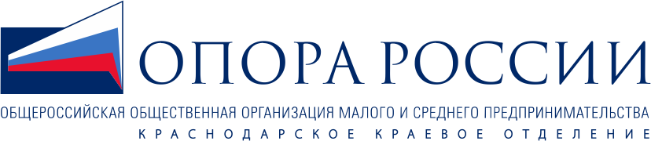
К А В К А З С К О Е М Е С Т Н О Е О Т Д Е Л Е Н И Е

Программа встречи с предпринимателями
"ОТКРЫТЫЙ ДИАЛОГ УФНС С ПРЕДПРИНИМАТЕЛЯМИ"
Место проведения | г. Кропоткин, ул. Красная, 37
Дата и время проведения | 03 февраля 2025 г., понедельник, 11:00
Список участников встречи
Башмаков Даниэль Маратович
Председатель Краснодарского краевого отделения
Общероссийской общественной организации малого и среднего предпринимательства «ОПОРА РОССИИ»
Председатель общественного Совета Управления Федеральной налоговой службы по Краснодарскому краю
Ханин Юрий Александрович
Глава МО Кавказский район
Мартиянов Дмитрий Викторович
Руководитель Управления Федеральной налоговой службы по Кавказскому району
Порфирова Виктория Аркадьевна
Начальник отдела работы с налогоплательщиками Межрайонной инспекции ФНС России № 5 по Краснодарскому краю
Автоматизированная упрощенная система налогообложения: как применять, для кого и почему выгодно? УСН+НДС: какие и как изменения влияют на налогоплательщиков
Симонян Давид Гаврушевич
Начальник отдела камеральных проверок Межрайонной инспекции ФНС России № 5 по Краснодарскому краю
Самозанятые, ИП на НПД, подмена трудовых отношений
Воскобойников Сергей Владимирович
Исполнительный директор Краснодарского краевого отделения «ОПОРА РОССИИ»
Алпатова Юлия Николаевна
Председатель Кавказского местного отделения
Краснодарского краевого отделения «ОПОРА РОССИИ»
Члены Кавказского местного отделения Краснодарского краевого отделения
«ОПОРА РОССИИ» и предприниматели Кавказского района

